济宁市二○一五年初中学生学业水平考试
生物试题
注意事项：
1.本试题分第Ⅰ卷和第Ⅱ卷两部分，共8页。第Ⅰ卷4页为选择题，40分；第Ⅱ卷4页为非选择题，60分；共100分。考试时间60分钟。
2.答第Ⅰ卷前务必将自己的姓名、考号、考试科目涂写在答题卡上。
3.第Ⅰ卷每题选出答案后，都必须用2B铅笔把答题卡上对应题目的答案标号(ABCD)涂黑，如需改动，必须先用橡皮擦干净，再改涂其它答案。
4. 答第Ⅱ卷时，将密封线内的项目填写清楚，并将座号填写在第6页右侧栏内。然后用钢笔或圆珠笔直接答在试卷上。考试结束，试题和答题卡一并收回。
第Ⅰ卷（选择题 共40分）
选择题（下列各题的四个选项中，只有一项最符合题意，每小题2分，共40分）
1.细胞是生命活动的基本单位，但有的生物不具备细胞结构，你认为这种生物是
A.玉米 B.蟋蟀 C.木耳 D.病毒
2.要使视野中单个细胞最大，你认为应选用的显微镜镜头组合是
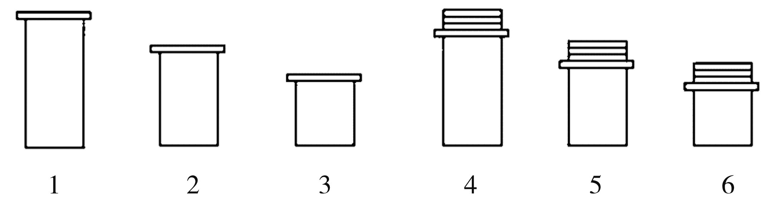

A.1和4 B.2和6 C.3和4 D.1和6
3.近视大多是由于用眼不科学而引起眼球结构发生了变化，这个变化的结构是
A.虹膜 B.瞳孔
C.晶状体 D.巩膜
4.近几年，由于我市大力推广植树造林，不断扩大绿化面积，前几年近乎销声匿迹的雉鸡、喜鹊等多种鸟类又重返家园。这种现象主要体现了
A.生物对非生物因素的影响 B.环境因素对生物的影响
C.生物因素对环境的影响 D.非生物因素对生物的影响
5.秸秆还田既增加了土壤肥力，又降低了环境污染。你认为秸秆变为肥料过程中起主要作用的是
A.生产者 B.消费者
C.分解者 D.无机环境
6.“鲁花花生油，滴滴香浓”，你可知道这滴滴香浓的花生油主要来自种子的
A.胚根 B.胚乳 C.胚芽 D.子叶
7.在农业生产中由于施肥不当造成“烧苗”现象，其原因是
A.土壤溶液浓度大于细胞液浓度，细胞吸水
B.土壤溶液浓度小于细胞液浓度，细胞吸水
C.土壤溶液浓度大于细胞液浓度，细胞失水
D.土壤溶液浓度小于细胞液浓度，细胞失水
8.采取以下措施对塑料大棚蔬菜产量影响最小的是
A.适当提高氧气浓度 B.适当延长光照时间
C.适当提高二氧化碳浓度 D.适当增加光照强度
9.食物在口腔中充分咀嚼的重要意义是
A.将食物彻底消化 B.进一步释放食物营养
C.有助于对食物的吸收 D.减轻胃肠的负担
10.某人患贫血，你认为该患者在饮食上应该适当增补的是含（ ）丰富的无机盐
A.钙 B.铁 C.锌 D.碘
11.胎儿在母体内发育的场所是
A.子宫 B.卵巢
C.输卵管 D.腹腔
12.下列属于有性生殖的是
A.柳树枝条扦插长成植株 B.胡萝卜根尖细胞培养成幼苗
C.毛桃树枝上嫁接水蜜桃 D.大豆种子发育成幼苗
13.下列几组植物中，均属于被子植物的是
A.银杏 睡莲 雪松 B.葫芦藓 肾蕨 桃
C.玉米 水稻 牡丹 D.满江红 大豆 红豆杉
14.长沟镇的果农常把葡萄酿成葡萄酒。在酿制过程中，起重要作用的是
A.乳酸菌 B.酵母菌
C.醋酸菌 D.青霉菌
15.袁隆平梦想将高粱的高产基因、固氮菌的固氮基因一并转入水稻，并使其在水稻中表达。如若梦想成真，这不仅提高产量，还能减少化肥的使用，实现绿色环保低成本优质生产。你认为这种转基因技术的基本原理是
A.基因控制性状 B.性状控制基因
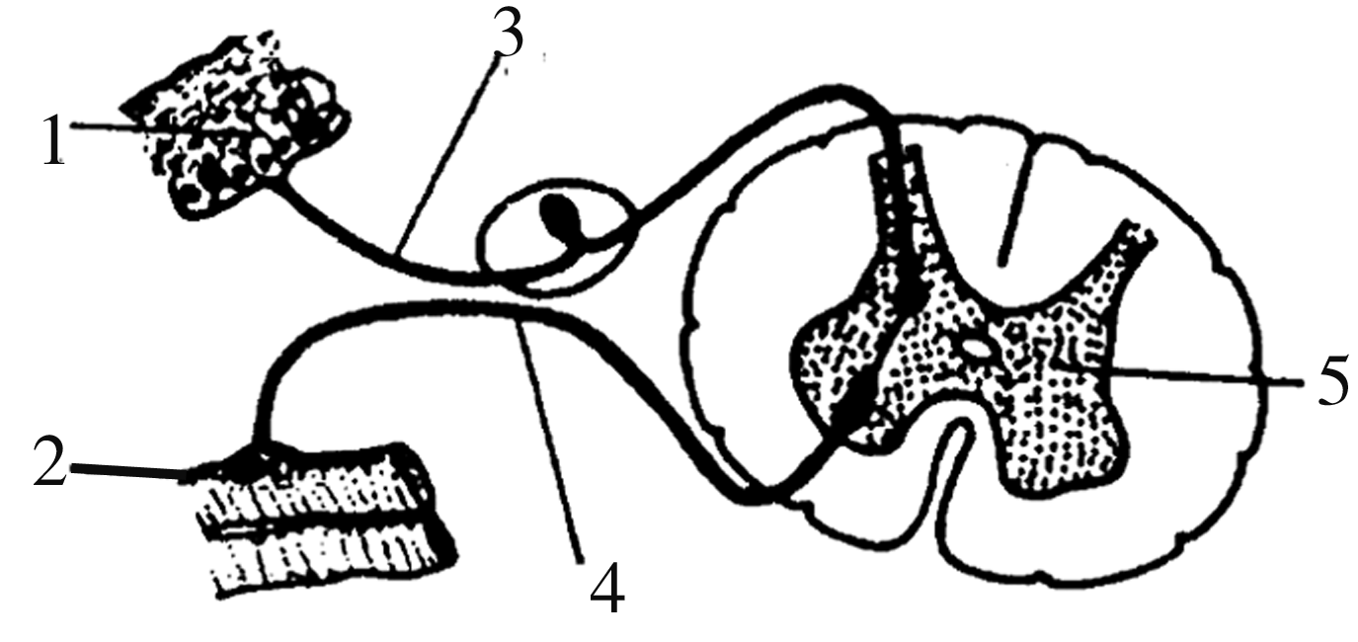
C.基因就是性状 D.基因与性状无关[来源:学科网]
16.右图为反射弧结构模式图。由于某种原因，部位4受损，当受到外界刺激时，将会出现的现象为
A.有感觉，不能运动
B.无感觉，能运动
C.无感觉，不能运动
D.有感觉，能运动
17.人听到声音需要以下结构的参与，请选出正确的顺序:
①听小骨 ②鼓膜 ③耳蜗内的听觉感受器 ④外耳道 ⑤大脑皮层的听觉中枢
A.①②③④⑤
B.④②①③⑤
C.④①②③⑤
D.④③①②⑤
18.南四湖是我国北方最大的淡水湖，享有中国“乌鳢之乡”、中国“麻鸭之乡”的美誉。“四鼻鲤鱼”入注中国地理产品标识，微山湖大闸蟹也声名鹊起。下述动物中，属于恒温动物和无脊椎动物的一组是
A.四鼻鲤鱼 大闸蟹 B.麻鸭 大闸蟹
C.麻鸭 四鼻鲤鱼 D.乌鳢大闸蟹
19.下列属于动物先天性行为的是
A.蚂蚁搬家 B.鹦鹉学舌
C.惊弓之鸟 D.老马识途
20.某校课外活动小组探究“湿度对鼠妇生活的影响”，你认为下列实验方案需要修改的选项是
Ａ．鼠妇数量 | B．光照 | C．温度 | D．湿度
50只 | 阴暗 | 30ºC | 适宜
50只 | 阴暗 | 30ºC | 适宜

非选择题（每空2分，共60分）
21.（每空2分，共14分）如图是某生态系统食物网简图，请据图回答问题：
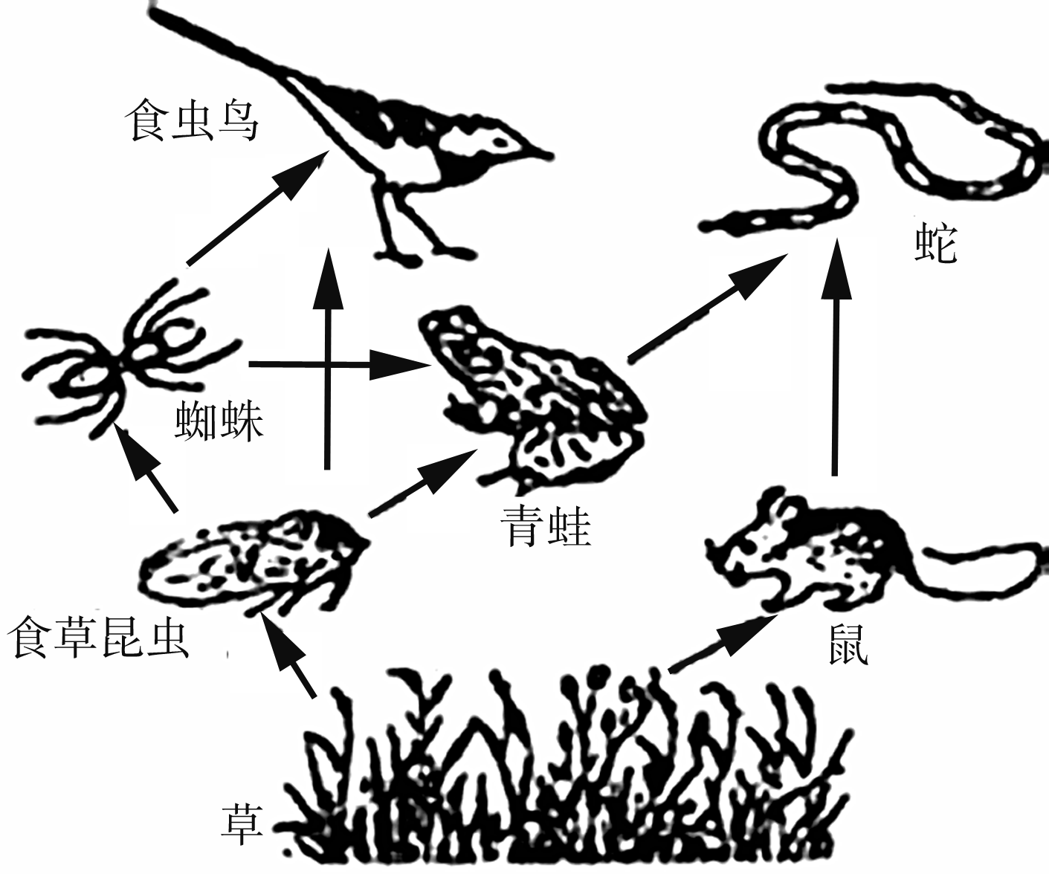
（1）食虫鸟与蜘蛛的关系是 。
（2）青蛙与蜘蛛的关系是 。
（3）最长的食物链包括 个营养级。
（4）此生态系统最重要成分是 。
（5）为第四营养级的生物有 个（种）。
（6）作为一个完整的生态系统，它还应包括 和 。
22.（每空2分，共12分）李老师虽年已古稀，但身板硬朗，精神矍铄，分析其原因，这与他广博的生物学知识和科学的锻炼方式密切相关：
（1）夏天傍晚选择树林中的小路散步，他感觉此时此地空气清新、凉爽、湿润。你认为这主要是由于绿色植物的 和 生命活动的结果。
（２）晨炼不去树林而是选择小河边，是因为夜幕降临，树林中树木的 使周围环境的空气不如傍晚清新。
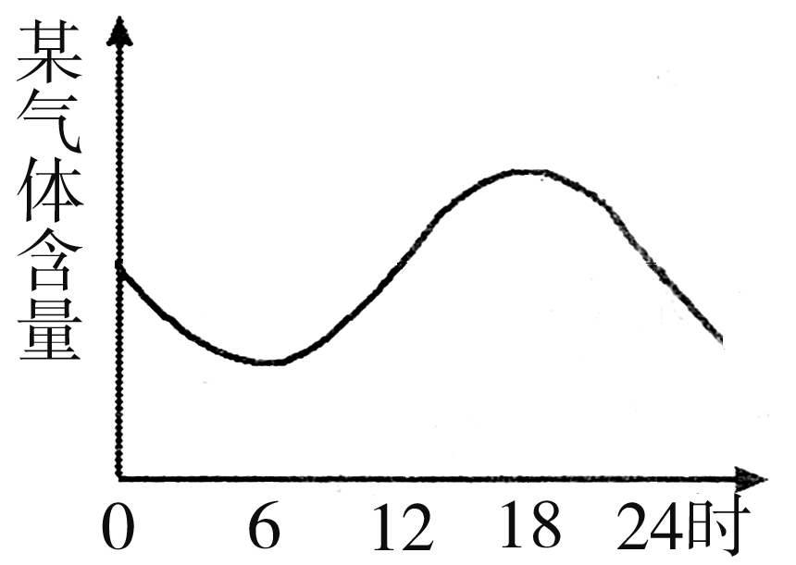
（３）李老师晨炼时有次随手掐断一株绿色植物的幼茎，发现茎的断面有白色的汁液渗出，你认为汁液来自茎的 （填结构名称）。
（４）李老师的锻炼对环境的选择引发了吴庆珅同学的好奇心，他用仪器测量了小树林中24小时的某气体的数字变化，并把这些数字用曲线表示如右图：
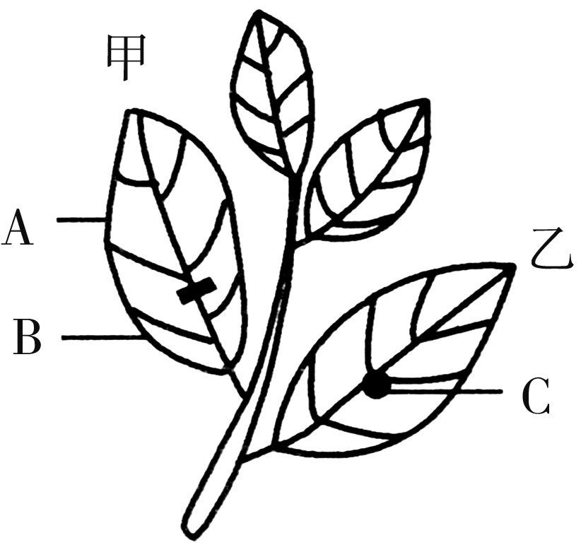
你认为吴庆珅测量的是 气体的变化。
（5）吴庆珅将右图植株中甲叶片的主脉切断，乙叶片的两面对应贴上不透明的锡箔纸，暗处理一昼夜后，再置于阳光下4小时，取下两叶，经脱色、漂洗后用碘液处理，发现A、C两部位未变蓝色，B部位呈蓝色。则上述实验能够证明光合作用需要 。

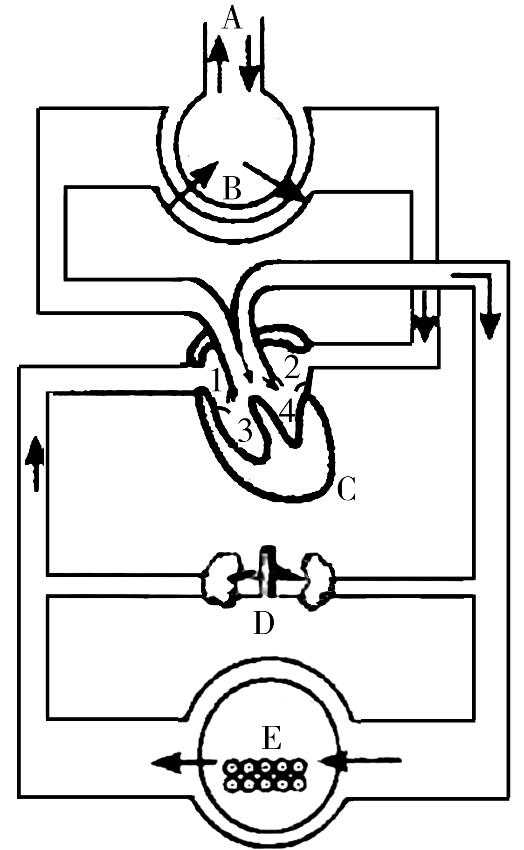
23.（每空2分，共12分）如图是人的呼吸、泌尿与血液循环关系示意图,字母表示相应的生理活动或器官，数字表示相应的管腔。请据图回答问题：
（1）完成生理活动A是通过 实现的。
（2）当平静吸气动作完成后的瞬间，肺内气压
大气压。
（3）某学生因在雾霾天气中吸入较多的PM2.5（微尘颗粒），引发支气管炎。你认为他的血液中 。
Ａ.红细胞高于正常值
B.白细胞高于正常值
C.红细胞低于正常值
D.白细胞低于正常值
(4)有炎症要及时消炎，否则影响身体健康。医生对该生进行静脉注射，你认为消炎药物到达心脏四腔中的先后顺序是 。（填图中数字）
(5)健康成人每昼夜产生原尿约150升，而终尿约1.5升，数字悬殊如此之大的根本原因是D的 作用。
(6)葡萄糖是生命活动的主要能源物质，当其随血液到达组织细胞的 内被彻底氧化分解。
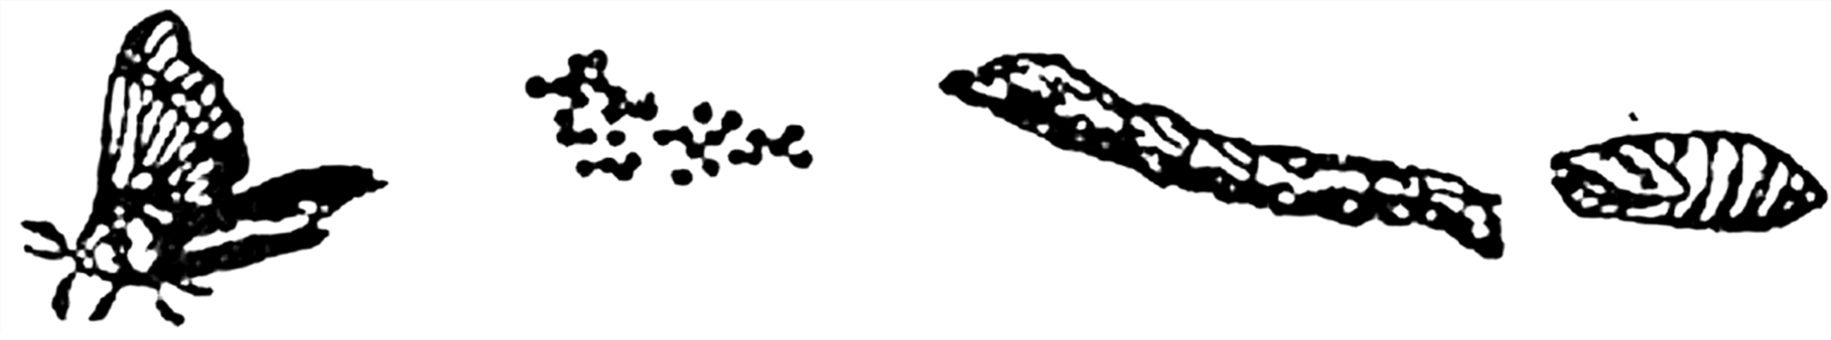
24.（每空2分，共6分）下图是家蚕发育的全过程，据图回答以下问题：

（1）我国古代就已掌握了养蚕缫丝技术，用热水浸泡蚕茧进行抽丝。蚕茧处于家蚕发育
的 阶段。
（2）蝗虫与家蚕相比，发育过程缺少 阶段。
（3）蝴蝶一生也经历大致四个阶段，你一定知道对农作物危害最大的阶段是 。

25.（每空2分，共10分）分析下面的某遗传病图解，回答相关问题：
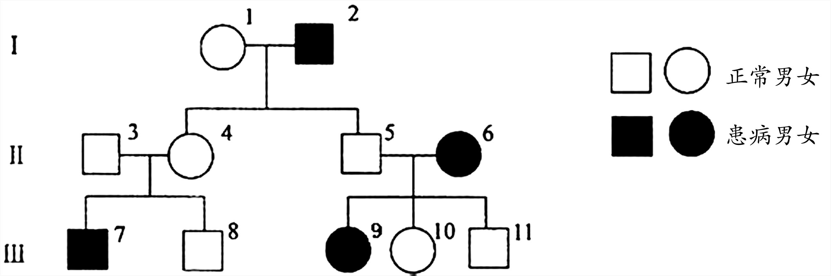

（1）图中3和4表现正常，子女患病，这种现象在生物学上称为 。
（2）1的基因组成是 ，3的基因组成是 （相关基因用A、a表示）。
（3）从理论上推算5携带致病基因的可能性是 。
（4）根据我国《婚姻法》规定，8和10虽然表现正常，但不能结婚，主要原因是 。
26.（每空2分，共6分）我国历史上少数帝王曾妄想“长生不老”，盲目服用“仙丹”，其结果大多英年早逝。当今一些生物学家在研究小白鼠实验时，发现了“返老还童”的生命现象，这或许给人们延缓衰老提供了新的思路。以下是该课题的实验设计方案：
- 实验准备：
（1）选取健康且生命特征相同的18月龄白鼠和3月龄白鼠若干只备用。
（2）分别抽取3月龄和18月龄白鼠的血液若干毫升，分装到不同的瓶中备用。
二、实验设计：
组别 | A组 | B组 | C组 | 备注
实验材料 | 18月龄白鼠10只 | 18月龄白鼠10只 | 3月龄白鼠10只 | 3月龄白鼠为年轻鼠，18月龄白鼠为年老鼠
实验步骤 | 注射等量18月龄白鼠血液 | 注射等量3月龄白鼠血液 | 注射等量18月龄白鼠血液[来源:学科网ZXXK][来源:Zxxk.Com] | 3月龄白鼠为年轻鼠，18月龄白鼠为年老鼠
三、实验探究
（1）要探究“年轻白鼠的血液是否会对年老白鼠产生影响”这一问题，
应选取 组作为对照组。
（2）实验方案中的B组和C组不能构成对照实验，是因为 。
（3）请你根据题意，预测可能出现“返老还童”现象的是 组。

绝密☆启用并使用完毕前 试卷类型A
济宁市二○一五年初中学生学业考试
生物试题参考答案及评分标准
第Ⅰ卷（选择题 共40分）
选择题（每小题2分，共40分）
题号 | 1 | 2 | 3 | 4 | 5 | 6 | 7 | 8 | 9 | 10 | 11 | 12 | 13 | 14 | 15 | 16 | 17 | 18 | 19 | 20
答案 | D | C | C | B | C | D | C | A | D | B | A | D | C | B | A | A | B | B | A | D
第Ⅱ卷（非选择题 共60分）
非选择题（每空2分，共60分，其它与题意相符的答案可酌情给分）
21. …………………………………………………………………………………………（14分）
（1）捕食、竞争 （2）捕食、竞争 （3）５
（４）生产者（草）（5）３
（６）分解者 非生物成分（光、空气、水、土壤等）
22. …………………………………………………………………………………………(12分)
（1）光合作用 蒸腾作用 （2）呼吸作用 （3）筛管（韧皮部）
（4）氧气 （5）光照、水分
23.…………………………………………………………………………………………(12分)
（1）呼吸运动 （2）等于 （3）B （4）1、3、2、4
（5）重吸收 （6）线粒体
24. …………………………………………………………………………………………(6分)
(1)蛹 (2)蛹 (3)幼虫
25. …………………………………………………………………………………………(10分)
(1)变异 (2)Aa 或AA Aa (3)1(或100%)
(4)近亲结婚，或其它合理答案
26. …………………………………………………………………………………………(6分)

（1）A （2）变量不唯一（变量两个） （3）B

中小学教育网（ www.g12e.com ）编辑整理，转载请注明出处！

